KÜTAHYA DUMLUPINAR ÜNİVERSİTESİ

BİRİM İÇ DEĞERLENDİRME RAPORU
DOMANİÇ HAYME ANA MESLEK YÜKSEKOKULU MÜDÜRLÜĞÜ
2023

İçindekiler Tablosu
BİRİM İÇ DEĞERLENDİRME RAPORU 1
GENEL BİLGİLER 4
Giriş 4
Amaç 4
İçerik 4
A. LİDERLİK, YÖNETİŞİM VE KALİTE 5
A. 1. LİDERLİK VE KALİTE 5
A.1.1. Yönetişim Modeli ve İdari Yapı 5
A.1.3. Kurumsal Dönüşüm Kapasitesi 9
A.1.4. İç Kalite Güvencesi Mekanizmaları 11
A.1.5. Kamuoyunu Bilgilendirme ve Hesap Verebilirlik 11
A.2. MİSYON VE STRATEJİK AMAÇLAR 12
A. 2.1. Misyon, Vizyon ve Politikalar 12
A.2.2. Stratejik Amaç ve Hedefler 13
A.2.3. Performans Yönetimi 14
A.3. YÖNETİM SİSTEMLERİ 14
A.3.1. Bilgi Yönetim Sistemi 16
A.3.2. İnsan Kaynakları Yönetimi 18
A.3.3. Finansal Yönetim 19
A.3.4. Süreç Yönetimi 20
A.4. PAYDAŞ KATILIMI 22
A.4.1. İç ve Dış Paydaş Katılımı 22
A.4.2. Öğrenci Geri Bildirimleri 23
A.4.3. Mezun İlişkileri Yönetimi 24
A.5. ULUSLARARASILAŞMA 24
A.5.1. Uluslararasılaşma Süreçlerinin Yönetimi 24
A.5.2. Uluslararasılaşma Kaynakları 24
A.5.3. Uluslararasılaşma Performansı 25
B. EĞİTİM VE ÖĞRETİM 25
B. 1. Program Tasarımı, Değerlendirmesi ve Güncellenmesi 25
B.1.1. Programların Tasarımı ve Onayı 26
B.1.2 Programın Ders Dağılım Dengesi 26
B.1.3. Ders Kazanımlarının Program Çıktılarıyla Uyumu 27
B.1.4. Öğrenci İş Yüküne Dayalı Ders Tasarımı 27
B.1.5. Programların İzlenmesi ve Güncellenmesi 28
B.1.6. Eğitim ve Öğretim Süreçlerinin Yönetimi 28
B.2. Programların Yürütülmesi (Öğrenci Merkezli Öğrenme, Öğretme ve Değerlendirme) 28
B.2.1. Öğretim Yöntem ve Teknikleri 28
B.2.2. Ölçme ve Değerlendirme 29
B.2.3. Öğrenci Kabulü, Önceki Öğrenmenin Tanınması ve Kredilendirilmesi 29
B.2.4. Yeterliliklerin Sertifikalandırılması ve Diploma 30
B.3. Öğrenme Kaynakları ve Akademik Destek Hizmetleri 30
B.3.1. Öğrenme Ortam ve Kaynakları 30
B.3.2. Akademik Destek Hizmetleri 31
B.3.3. Tesis ve Altyapılar 31
B.3.4. Dezavantajlı Gruplar 31
B.3.5. Sosyal, Kültürel, Sportif Faaliyetler 32
B.4. Öğretim Kadrosu 32
B.4.1. Atama, Yükseltme ve Görevlendirme Kriterleri 33
B.4.2. Öğretim Yetkinlikleri ve Gelişimi 33
B.4.3. Eğitim Faaliyetlerine Yönelik Teşvik ve Ödüllendirme 33
C. ARAŞTIRMA VE GELİŞTİRME 33
C.1. Araştırma Süreçlerinin Yönetimi ve Araştırma Kaynakları 33
C.1.1. Araştırma Süreçlerinin Yönetimi 34
C.1.2. İç ve Dış Kaynaklar 34
C.1.3. Doktora Programları ve Doktora Sonrası İmkanlar 34
C.2. Araştırma Yetkinliği, İş birlikleri ve Destekler 34
C.2.1. Araştırma Yetkinlikleri ve Gelişimi 34
C.2.2. Ulusal Ve Uluslararası Ortak Programlar ve Ortak Araştırma Birimleri 34
C.3. Araştırma Performansı 34
C.3.1. Araştırma Performansının İzlenmesi ve Değerlendirilmesi 35
D.TOPLUMSAL KATKI 35
D.1. Toplumsal Katkı Süreçlerinin Yönetimi ve Toplumsal Katkı Kaynakları 35
D.1.1. Toplumsal Katkı Süreçlerinin Yönetimi 35
D.1.2. Kaynaklar 36
D.2. Toplumsal Katkı Performansı 36
D.2.1. Toplumsal Katkı Performansının İzlenmesi ve Değerlendirilmesi 36

GENEL BİLGİLER

Giriş
Birim İç Değerlendirme Raporu (BİDR); birimin yıllık iç değerlendirme süreçlerini izlemek üzere, birim tarafından her yıl hazırlanır. Bu kılavuzda, BİDR hazırlanırken uygulanacak kurallar, konuya ilişkin açıklamalar, öneriler ve BİDR şablonu (Ek-1) yer almaktadır.

Amaç
BİDR’nun amacı, birimin kendi güçlü ve gelişmeye açık yönlerini tanımasına ve iyileştirme süreçlerine katkı sağlamaktır. Birime ait (BİDR); birimin öz değerlendirme çalışmalarının en önemli çıktısıdır. Olgunluk düzeyi yüksek bir BİDR ancak yıl içerisinde iç kalite güvencesi sistemi ve iç değerlendirme çalışmalarının etkin ve etkili gerçekleştirilmesi ile mümkündür.
Rapor, paydaşlarla iletişim ve işbirliği, öz değerlendirme çalışmaları ve kalite güvencesi kültürünün yaygınlaştırılması ve içselleştirilmesi amacıyla kullanılmalıdır. İç değerlendirme raporunun hazırlama sürecinin birime katkısının arttırılması amacıyla çalışmalarda kapsayıcılık ve katılımcılığın sağlanması, bürokratik veri yönetiminden daha ziyade süreç yönetimi yaklaşımının benimsenmesi, kalite komisyonu çalışmalarında şeffaflığın sağlanması ve sürekli eğitim çalışmalarıyla desteklenmesi beklenmektedir.

İçerik
BİDR, birimin Kütahya Dumlupınar Üniversitesi Kalite Komisyonu tarafından belirlenen iç kalite güvencesi sisteminin olgunluk düzeyinin irdelenmesi amacıyla oluşturulur. Bu kapsamda aşağıdaki soruların kanıta dayalı olarak yanıtlanması beklenmektedir:
- Birimin misyon ve hedefleriyle uyumlu olarak; kalite güvencesi sistemi, eğitim ve öğretim, araştırma ve geliştirme, toplumsal katkı ve yönetim sistemi süreçlerinde sahip olduğu kaynakları ve yetkinlikleri nasıl planladığı ve yönettiği,
- Birimde süreçler bazında izleme ve iyileştirmelerin nasıl gerçekleştirildiği,
- Planlama, uygulama, izleme ve iyileştirme süreçlerine paydaş katılımının ve kapsayıcılığın nasıl sağlandığı,
- Birimin iç kalite güvencesi sisteminde güçlü ve iyileşmeye açık alanların neler olduğu,
- Gerçekleştirilemeyen iyileştirmelerin nedenleri,

A. LİDERLİK, YÖNETİŞİM VE KALİTE

A. 1. LİDERLİK VE KALİTE
Kurum, kurumsal dönüşümünü sağlayacak yönetişim modeline sahip olmalı, liderlik yaklaşımları uygulamalı, iç kalite güvence mekanizmalarını oluşturmalı ve kalite güvence kültürünü içselleştirmelidir.

A.1.1. Yönetişim Modeli ve İdari Yapı
Birimimizde akademik yönetim yapılanması “Üniversitelerde Akademik Teşkilat Yönetmeliği” kapsam ve tanımları doğrultusunda oluşturulmaktadır. Meslek Yüksekokulumuzun yönetiminde bir Müdür, iki Müdür Yardımcısı ve bir Meslek Yüksekokulu Sekreteri görev almaktadır.
Meslek Yüksekokulu Kurulumuz, Meslek Yüksekokulu Müdürü, Müdür Yardımcıları ile Bölüm Başkanlıklarından oluşmaktadır.
Meslek Yüksekokulumuzun Yönetim Kurulu, Meslek Yüksekokulu Müdürü, Müdür Yardımcıları ile birlikte görev yapan üç üyeden oluşmaktadır.
Meslek Yüksekokulumuzun yönetim ve idari yapısı tanımlıdır. Meslek Yüksekokulumuzun iç kontrol sistemi ve bu sistem içinde idari personellerin görevleri bellidir.
Kanıtlar
.
(2).A.1.1.yüksekokul_kurulu
.
(2).A.1.1.yüksekokul_yönetim_kurulu

A.1.2. Liderlik
Birimde Meslek Yüksekokulu müdürünün ve süreç liderlerinin yükseköğretim ekosistemindeki değişim, belirsizlik ve karmaşıklığı dikkate alan bir kalite güvencesi sistemi ve kültürü oluşturma konusunda sahipliği ve motivasyonu yüksektir. Bu süreçler çevik bir liderlik yaklaşımıyla yönetilmektedir. Birimlerde liderlik anlayışı ve koordinasyon kültürü̈ yerleşmiştir. Liderler kurumun değerleri ve hedefleri doğrultusunda stratejilerinin yanı sıra; yetki paylaşımını, ilişkileri, zamanı, kurumsal motivasyon ve stresi de etkin ve dengeli biçimde yönetmektedir. Akademik ve idari birimler ile yönetim arasında etkin bir iletişim ağı oluşturulmuştur. Liderlik süreçleri ve kalite güvencesi kültürünün içselleştirilmesi sürekli değerlendirilmektedir.
Kanıtlar
. (2).A.1.2.girisimcilik_hikayeleri_konferansi

EK: 1 Toplantı Tutanakları Bildirim Formu ve 1 Örnek.
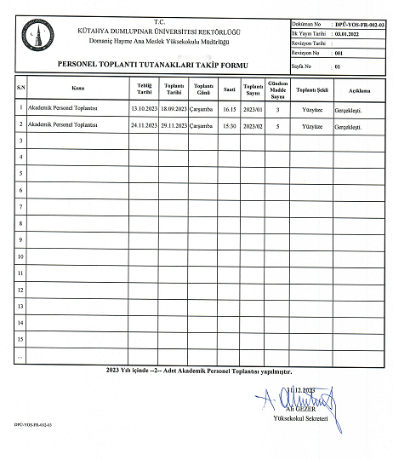
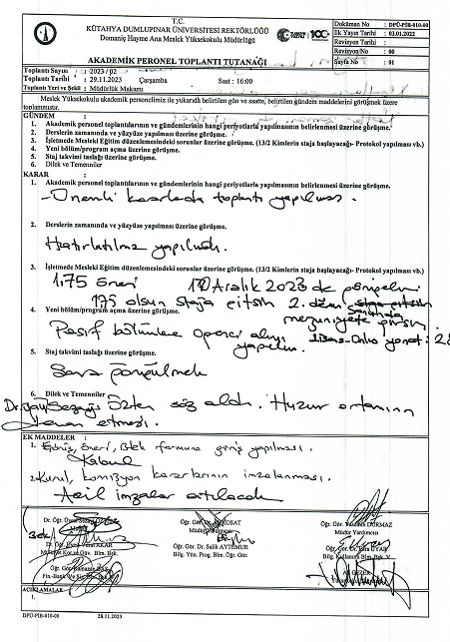

A.1.3. Kurumsal Dönüşüm Kapasitesi
- Yükseköğretim ekosistemi içerisindeki değişimleri, küresel eğilimleri, ulusal hedefleri ve paydaş beklentilerini dikkate alarak kurumun geleceğe hazır olmasını sağlayan çevik yönetim yetkinliği vardır. Geleceğe uyum için amaç, misyon ve hedefler doğrultusunda kurumu dönüştürmek üzere değişim yönetimi, kıyaslama, yenilik yönetimi gibi yaklaşımları kullanır ve kurumsal özgünlüğü güçlendirir.
Kanıtlar
- (3)A.1.3.domanic_sgk_muduru_etkinliği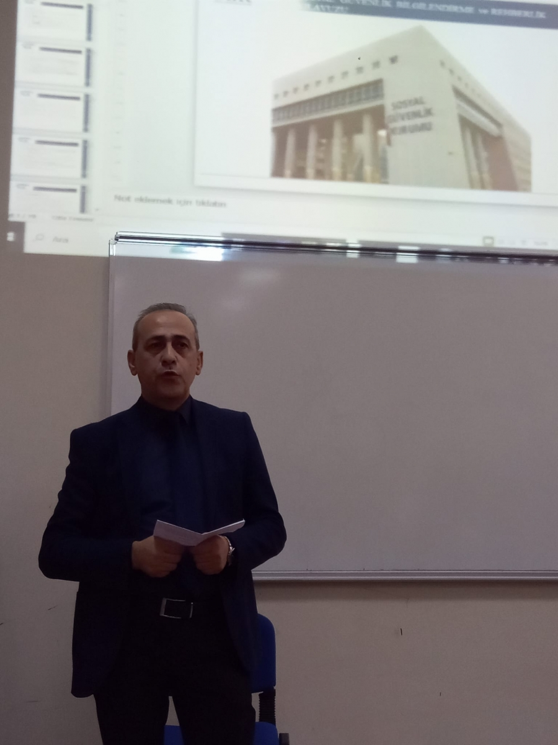
(2).A.1.3.girisimcilik_hikayeleri_konferansi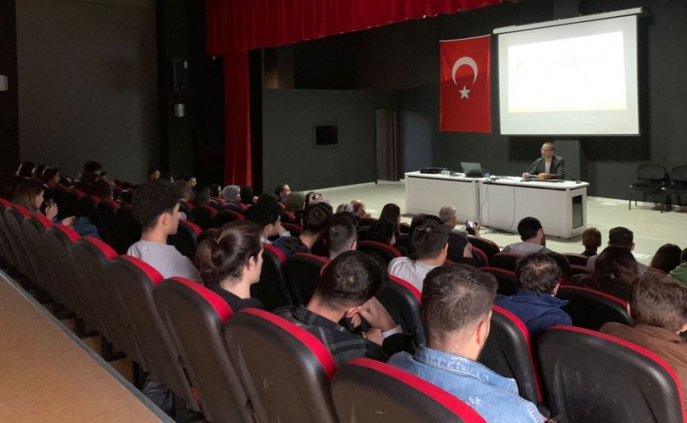
- (3)A.1.3.sosyal_politika_uygulamalarini_etkinliği
- 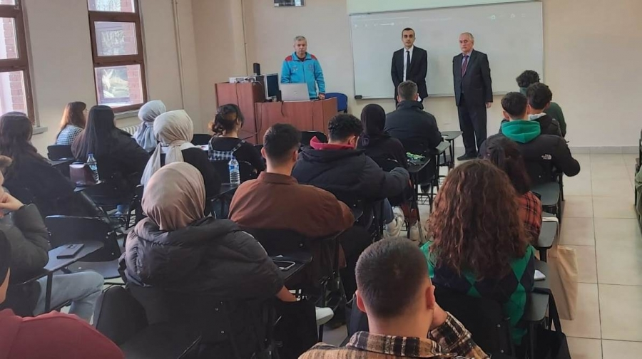

A.1.4. İç Kalite Güvencesi Mekanizmaları
- PUKÖ çevrimleri itibarı ile takvim yılı temelinde hangi işlem, süreç, mekanizmaların devreye gireceği planlanmış, akış şemaları belirlidir. Sorumluluklar ve yetkiler tanımlanmıştır. Gerçekleşen uygulamalar değerlendirilmektedir. Takvim yılı temelinde tasarlanmayan diğer kalite döngülerinin ise tüm katmanları içerdiği kanıtları ile belirtilmiştir, gerçekleşen uygulamalar değerlendirilmektedir. Kuruma ait kalite güvencesi rehberi gibi, politika ayrıntılarının yer aldığı erişilebilen ve güncellenen bir doküman bulunmaktadır.
- Kanıtlar
- (2)A.1.4.Kalite_istatikstik_formu
- (2)A.1.4.Bologna_Bilgi_Paketi
- (2).A.1.4.Birim_kalite_komisyonu

A.1.5. Kamuoyunu Bilgilendirme ve Hesap Verebilirlik
Birim, topluma karşı sorumluluğunun gereği olarak, eğitim-öğretim, araştırma- geliştirme faaliyetlerini de içerecek şekilde faaliyetlerinin tümüyle ilgili güncel verileri kamuoyuyla paylaşmaktadır. Kamuoyuna sunulan kalite güvence sistemi ile ilgili tüm bilgilerin güncelliği, doğruluğu ve güvenilirliği kalite güvence komisyonu üyeleri tarafından kontrol edilmektedir.
Kurum, kalite güvencesi sistemini, mevcut yönetim ve idari sistemini, yöneticilerinin liderlik özelliklerini ve verimliliklerini ölçme ve izlemeye imkân tanıyacak şekilde tasarlamaya çalışmaktadır. Dönem içerisinde gerçekleşen toplantılarda eksikler fark edildikçe güncellemeler yapılmaktadır. Yönetim ve idarenin kurum çalışanlarına ve genel kamuoyuna hesap verebilirliğine yönelik ilan edilmiş politikası bu raporun sonunda bulunmakta olup iç kontrol raporu kamuoyuna açık paylaşılmaktadır.
Kanıtlar
(2).A.1.5.Domanicmyo_internet_sayfası
(2)A.1.5.Domanicmyo_facebook_sayfası
(2).A.1.5.Domanicmyo_instagram_sayfası
(2).A.1.5.Domanicmyo_tanıtım_filmi

A.2. MİSYON VE STRATEJİK AMAÇLAR
Birim vizyon, misyon ve amacını gerçekleştirmek üzere politikaları doğrultusunda oluşturduğu stratejik amaçlarını ve hedeflerini planlayarak uygulamalı, performans yönetimi kapsamında sonuçlarını izleyerek değerlendirmeli ve kamuoyuyla paylaşmalıdır.

A. 2.1. Misyon, Vizyon ve Politikalar
Misyon ve vizyon ifadesi tanımlanmıştır, kurum çalışanlarınca bilinir ve paylaşılır. Kuruma özeldir, sürdürülebilir bir gelecek yaratmak için yol göstericidir. Kalite güvencesi politikası vardır, paydaşların görüşü alınarak hazırlanmıştır. Politika kurum çalışanlarınca bilinir ve paylaşılır. Politika belgesi yalın, somut, gerçekçidir. Sürdürülebilir kalite güvencesi sistemini ana hatlarıyla tarif etmektedir. Kalite güvencesinin yönetim şekli, yapılanması, temel mekanizmaları, merkezi kurgu ve birimlere erişimi açıklanmıştır. Aynı şekilde eğitim ve öğretim (uzaktan eğitimi de kapsayacak şekilde), araştırma ve geliştirme, toplumsal katkı, yönetim sistemi ve uluslararasılaşma politikaları vardır ve kalite güvencesi politikası için sayılan özellikleri taşır. Bu politika ifadelerinin somut sonuçları, uygulamalara yansıyan etkileri vardır; örnekleri sunulabilir.
Misyonumuz;
Toplum, devlet ve ekonomi arasındaki etkileşimin sürekli olarak yenilenmesine ve geliştirilmesine yönelik yaratıcı girdiler üretmek, bu etkileşimin bir parçası olarak toplumsal, kamusal ve ekonomik aktörlerle ilişkiler kurmak, Küresel, akademik ve bilimsel değerlerle bütünleşik olarak, toplumsal ve yerel amaçlara hizmet etmektir.
Vizyonumuz;
Tüm paydaşlarımızın güvenini kazanmak, mutluluğunu arttırmak, Ulusal ve uluslararası ölçekte tanınan bir üniversite konumuna ulaşmak, mezunlarımızın kamu ve özel sektörde aranan ve kabul gören bireyler olmasını sağlamak, bölgesinde en önemli araştırma, uygulama ve eğitim merkezi olmaktır.
Temel Değerlerimiz
- Uygulamalı Eğitim
- Girişimcilik
- Yabancı Dil
- Teknoloji ve Bilişim

Kanıtlar

(3)A.2.1.domanicmyo_vizyon_misyonumuz

(3)A.2.1.domanicmyo_politikamiz
- (3)A.2.1.Adomanicmyo_faaliyet_planlarimiz

A.2.2. Stratejik Amaç ve Hedefler

Stratejik Plan kültürü̈ ve geleneği vardır, mevcut donemi kapsayan, kısa/orta uzun vadeli amaçlar, hedefler, alt hedefler, eylemler ve bunların zamanlaması, önceliklendirilmesi, sorumluları, mali kaynakları bulunmaktadır, tüm paydaşların görüşü alınarak (özellikle stratejik paydaşlar) hazırlanmıştır. Mevcut stratejik plan hazırlanırken bir öncekinin ayrıntılı değerlendirilmesi yapılmış̧ ve kullanılmıştır; yıllık gerçekleşme takip edilerek ilgili kurullarda tartışılmakta ve gerekli önlemler alınmaktadır.
Stratejik Amaç
1: Eğitim ve öğretimde kalitenin ve uygulamaya yönelik ağırlığın artırılması.
Hedefler
- Her eğitim dönemi içerisinde bilgi paketlerinin uygulamaya dönük olarak güncellenmesini sağlamak
- Fiziki ortamın eğitime daha da uygun hale getirilmesi
- Laboratuvarların kapasitesi ve niteliklerinin artırılması
- Meslek yüksekokulu-sektör işbirliğini geliştirmek ve protokoller yaparak işbirliğini güvence altına almak
Stratejik Amaç
2: İç ve dış paydaş ilişkilerini geliştirmek, bölgesel olarak tercih edilen bir meslek yüksekokulu olmak
Hedefler
- Paydaşlarla ortak çalışmalar gerçekleştirerek meslek yüksekokulunun ve bölgenin gelişimine katkı sağlamak
- Müfredatın gelişen teknolojiye göre düzenlenmesini sağlayarak güncelliğini korumak
- Var olan programlara uygun olarak müfredata, mesleki yetkinliği artırıcı derslerin eklenmesi.
- Meslek yüksekokulunda yapılan sosyal sorumluluk sayılarını artırmak

A.2.3. Performans Yönetimi
Meslek yüksekokulumuzda, performans yönetimi süreçlerini bütünsel bir yaklaşımla ele almakta ve stratejik amaçları doğrultusunda sürekli gelişim hedefine yönelik olarak kullanmaktadır.
Meslek yüksekokulumuzda performans yönetimi süreçleri, kalite güvencesi süreçleriyle ilişkilendirilmiş olup bilgi yönetim sistemleriyle desteklenmektedir. Bu bağlamda Meslek Yüksekokulumuzda kurumsal performans yönetimi süreçleri izlenmekte, değerlendirilmekte ve sürekli olarak iyileştirilmektedir.

A.3. YÖNETİM SİSTEMLERİ
Birimde müdürün ve tüm personelimizin yükseköğretim ekosistemindeki değişimi dikkate alan bir kalite güvencesi sistemi ve kültürü oluşturma konusunda motivasyonu yüksektir. Birimdeki mali, beşeri ve bilgi kaynaklarına ilişkin süreçler etkin, katılımcı ve paylaşımcı bir liderlik anlayışıyla yönetilmektedir. Akademik ve idari birimler ile
Yönetim arasında etkin bir iletişim ve etkileşim ağı oluşturulmuştur. Liderlik süreçleri ve kalite güvencesi kültürünün içselleştirilmesi sürekli değerlendirilmektedir.
Yönetim sisteminde idari ve destek süreci, Domaniç Hayme Ana Meslek Yüksekokulu’nda yürütülen temel süreçlerin etkin, etkili ve kaliteli şekilde gerçekleştirilmesi için idari açıdan gerekli olan öğrenci işleri, mali işler gibi faaliyetleri ve tüm paydaşlara sunulan sportif, kültürel ve güvenlik hizmetleri gibi destek hizmetlerini kapsamaktadır.
İdari ve Destek Süreci, şu alt süreçlerden oluşmaktadır;
Yüksekokul Sekreterliği
- Genel Konular
- Araştırma ve Planlama İşleri
- Hukuk İşleri
- Denetim/teftiş İşleri
- Dış İlişkiler
- Tanıtım ve Yayın İşleri
  - Personel İşleri Birimi
- Akademik personel ve Akademik Kariyer İşleri
- Özel Kalem ve Protokol İşleri
- Personel İşleri
- Güvenlik İşleri
  - Mali İşler Birimi
- Mali İşler
- Satınalma ve Satış İşleri
  - Öğrenci İşleri Birimi
- Eğitim-Öğretim İşleri
- Öğrenci İşleri
- Basın ve Halkla İlişkiler
- Eğitim İşleri
  - İdari İşler Birimi
      - İdari İşler Birimi
      - Genel Evrak Birimi
  - Bakım ve Onarım Birimi
- Bilgi Sistemleri
- Emlak ve Yapım İşleri

A.3.1. Bilgi Yönetim Sistemi
Her türlü faaliyet ve sürece ilişkin verileri toplamak, analiz etmek ve raporlamak üzere Öğrenci Bilgi Paketi kullanılmaktadır. Kullanılan bilgi yönetim sistemi, Eğitim ve öğretim faaliyetlerine yönelik tüm konuları kapsamaktadır. Mezunlara yönelik olarak bazı istatistiklere ulaşılmak için mezun öğrenci sisteminin aktif bir şekilde kullanılmasına yönelik çalışmalar mevcuttur. Kurumsal iç değerlendirme yıllık dış değerlendirme ise üniversitemizin uygun gördüğü dönemlerde yapılmaktadır. Toplanan verilerin güvenliği, gizliliği (kişisel bilgiler gibi gizlilik gerektiren verilerin güvenliği ve üçüncü şahıslarla paylaşılmaması) ve güvenilirliği Bilgi İşlem Daire Başkanlığı, Personel Daire Başkanlığı ve Öğrenci İşleri Daire Başkanlığınca yürütülmektedir.
Birim, yönetsel ve operasyonel faaliyetlerinin etkin yönetimini güvence altına alabilmek üzere gerekli bilgi ve verileri periyodik olarak topladığı, sakladığı, analiz ettiği ve süreçleri
iyileştirmek için kullandığı entegre bir bilgi yönetim sistemine sahip olmalı ilkesi
gereği; Öğrencilerin gelişim ve başarı bilgileri elektronik ortamdaki “Öğrenci İşleri Bilgi Sistemi”nde (OİBS) arşivlenmektedir. Eğitim ve öğretim faaliyetlerine yönelik olarak OİBS veri tabanlarından okulumuz öğrencilerinin yaş, cinsiyet, engellilik durumu, not
ortalamaları, transkript, akademik durum belgesi, müfredat durumları, Erasmus, Mevlana ve Farabi programlarından yararlanma durumları vb. bilgilere ulaşılabilmektedir.
2023 yılında Meslek Yüksekokulumuzda görevli tüm akademik personelin araştırma faaliyetleri Yüksek Öğretim Kurumu (YÖK) tarafından oluşturulan YÖKSİS veri tabanında güncellenmiştir.
Birimimiz personeli maaş ve ders ücreti gibi aylık gelirlerinin oluşturulmasında Kamu Bilgi Sistemi (KBS) kullanılmakta ve okulumuz akademik ve idari personeli maaş bordrolarını e-devlet üzerinden takip edebilmektedir.
Meslek Yüksekokulumuz akademik ve idari personeli dpu.edu.tr uzantılı elektronik posta servisi ve DPU Mobil hizmetlerini kullanabilmektedir. Birim içi resmi yazışmaları ise Elektronik Belge Yönetim Sistemleri (EBYS) kullanılarak yapılmaktadır.
Meslek Yüksekokulumuzda kullanılan programların tanıtımı amacıyla tanıtım afişleri ve tanıtım filmimiz hazırlanarak sitemizden, sosyal medya hesaplarımızdan yayınlanmış ve tanıtıma gidilen lise ve sanayi kesimine de sunulmuştur. Ayrıca mezunların işe yerleşme, eğitime devam, gelir düzeyi, işveren/ mezun memnuniyeti gibi istihdam bilgileri sistematik ve kapsamlı olarak mezun portalında toplanmakta, değerlendirilmekte, kurum gelişme stratejilerinde kullanılmaktadır.
Tüm bunların yanında bilgi güvenliği ve bilgilerin güvenilirliği konusunda özellikle günümüzde çok daha hassas hareket edilmektedir. Uzaktan eğitim gibi çalışma ortamları, bu konuda daha hassas olunmasını gerekli kılmaktadır. Bilgi İşlem Daire Başkanlığımız tarafından yapılan altyapı iyileştirmeleri sayesinde ilk zamanlarda yaşanmakta olan şikâyetler yok denecek kadar azalmış durumdadır.

Kanıtlar
- (3)A.3.1.Ebys_sistemi
- (3).A.3.1.kbs_sistemi
- (3)A.3.1.portal_dpu
- (3)A.3.1.obs_dpu
- (3).A.3.1.yoksis_sistemi
- (2).A.3.1.Domanicmyo_internet_sayfası
- (2)A.3.1.Domanicmyo_facebook_sayfası
- (2).A.3.1.Domanicmyo_instagram_sayfası
- (2).A.3.1.Domanicmyo_tanıtım_filmi
- (2)A.3.1.domanicmyo_xhesabı
- (3)A.3.1.mezun.dpu

A.3.2. İnsan Kaynakları Yönetimi
Meslek Yüksekokulumuz gereksinim duyduğu idari personeli Üniversitemiz Rektörlüğünden talep etmekte, Rektörlüğümüz ihtiyaca karşılık Meslek Yüksekokulumuza personel görevlendirmektedir. Okulumuzun İnsan Kaynakları politikası Kütahya Dumlupınar Üniversitesi Personel Daire Başkanlığı web sitesinde de yayınlanan;
    - 2547 Sayılı Yükseköğretim Kanunu.
    - 2914 Sayılı Yükseköğretim Personel Kanunu.
    - Kütahya Dumlupınar Üniversitesi Öğretim Üyeliğine Yükseltilme ve Atanma Yönergesi (İlkeler ve Kriterler).
    - Kütahya Dumlupınar Üniversitesi Öğretim Üyeleri Haricinde ki Öğretim Elemanlarının Yeniden Atanmalarında Uygulanacak Usul ve Esaslar Hakkında Yönerge. Öğretim Üyeliğine Yükseltilme ve Atanma Yönetmeliği. Devlet Yükseköğretim Kurumlarında Öğretim Elemanı Norm Kadrolarının Belirlenmesine ve Kullanılmasına İlişkin Yönetmelik.
    - Üniversitelerde Akademik Teşkilat Yönetmeliği kapsamlarında yürütülmektedir.
Meslek yüksekokulumuz gereksinim duyduğu öğretim elemanları için ise uygun olması durumunda fakültedeki öğretim elemanlarından görevlendirme yapmakta veya Rektörlük Personel Daire Başkanlığı vasıtasıyla YÖK’ten akademik kadro talebinde bulunarak, kendi öğretim elemanını gerekli değerlendirme süreçlerinden sonra istihdam edebilmektedir. İnsan kaynakları yönetimine ilişkin kurallar ve süreçler bulunmaktadır. Şeffaf şekilde yürütülen bu süreçler kurumda herkes tarafından bilinmektedir. Eğitim ve liyakat öncelikli kriter olup, yetkinliklerin arttırılması temel hedeftir. Çalışan (akademik-idari) memnuniyet, şikâyet ve önerilerini belirlemek ve izlemek amacıyla geliştirilmiş olan yöntem ve mekanizmalar uygulanmakta ve sonuçları değerlendirilerek iyileştirilmektedir.

Kanıtlar
- (3)A.3.2.domanicmyo_akademik_kadro
- (3)A.3.2.domanicmyo_idari_kadro

A.3.3. Finansal Yönetim
Temel gelir ve gider kalemleri tanımlanmış olup yıllar içinde izlenmektedir.
EKONOMİK KOD | AÇIKLAMA | 2022 YILI | 2023 YILI
 |  | KBÖ* | KBÖ*
01 | PERSONEL GİDERLERİ | 3.012.789,30 | 4.390.000,00
02 | SOSYAL GÜVENLİK KURUMLARINA DEVLET PRİMİ GİDERLERİ | 438.277,00 | 682.000,00
03 | MAL VE HİZMET ALIM GİDERLERİ | 188.500,00 | 350.000,00
05 | CARİ TRANSFERLER
06 | SERMAYE GİDERLERİ
*BAŞLANGIÇ ÖDENEĞİ | TOPLAM

EKONOMİK KOD |  | KBÖ | EKLENEN | DÜŞÜLEN | TOPLAM | HARCAMA
01 | PERSONEL GİDERLERİ | 4.390.000,00 | 1.425.081,00 | 0,84 | 5.815.081,00 | 5.815.080,16
02 | SOSYAL GÜVENLİK KURUMLARINA DEVLET PRİMİ GİDERLERİ | 682.000,00 | 67.246,00 | 0,25 | 749.246,00 | 749.245,75
03 | MAL VE HİZMET ALIM GİDERLERİ | 350.000,00 |  | 149.772,15 | 350.000,00 | 200.227,85
05 | CARİ TRANSFERLER
06 | SERMAYE GİDERLERİ
TOPLAM |  | 5.422.000,00 | 1.492.327,00 | 149.773,24 | 6.914.327,00 | 6.764.553,76

Toplam Cari Bütçe (gelir) = Devlet eğitim katkısı (merkezi bütçeden gelen ve araştırma-geliştirme kategorisindeki faaliyetlere ait olmayan tüm gelirler)
Meslek Yüksekokulumuz Finansal kaynakları politikası; Kütahya Dumlupınar Üniversitesi İdari ve Mali İşler Daire Başkanlığı web sitesinde de yayınlanan; 4/1/2002 tarihli ve 4734 sayılı Kamu İhale Kanunu kapsamındaki idarelerin, bu Kanuna göre gerçekleştirecekleri mal alımı ihalelerinde uygulayacakları usul ve esasları kapsamından hazırlanan Mal Alımı Yönetmeliği, Mal Alımları Denetim, Muayene ve Kabul İşlemlerine Dair Yönetmelikler kapsamında yürütülmektedir. Taşınır ve taşınmaz kaynaklarımız ise; Maliye Bakanlığından Hazine Taşınmazlarının İdaresi Hakkında Yönetmelik ile yürütülmektedir.

Kanıtlar
- (3)A.3.3.Dpu kbs
- (3)A.3.3.Giris_hmb
- (3)A.3.3.Dpu_yonetmelikler
- (3)A.3.3.Dpu_is_akislari
- (3)A.3.3.Dpu_yonergeler
- https://strateji.dpu.edu.tr/tr/index/sayfa/3004/kurumsal-mevzuat

A.3.4. Süreç Yönetimi
Tüm etkinliklere ait süreçler ve alt süreçler (uzaktan eğitim dahil) tanımlıdır. Süreçlerdeki sorumlular, iş akışı, yönetim, sahiplenme yazılıdır ve kurumca içselleştirilmiştir. Süreçuyönetiminin başarılı olduğunun kanıtları vardır. Sürekli süreç iyileştirme döngüsü kurulmuştur.
Birimde faaliyetlere (eğitim-öğretim, araştırma-geliştirme, yönetim sistemi, kalite güvencesi, toplumsal katkı gibi) ilişkin süreçleri tüm bölümleri kapsayacak şekilde tanımlanmıştır. Müdür, Müdür Yardımcıları, Bölüm Başkanları, Yüksekokul Sekreteri, Memurlar ve diğer çalışanların görev tanımları kanun ve yönetmelikler çerçevesinde kendilerine tebliğ edilmiş ve çalışmalar bu görevlendirmeler doğrultusunda devam etmektedir. Birimimize ait organizasyon şeması aşağıdaki gibidir;

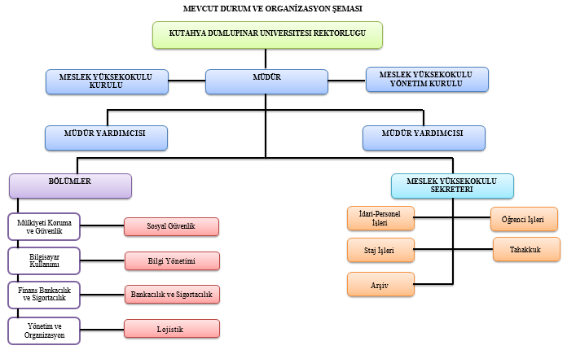
Kanıtlar
- (3).A.3.4.Birim_kalite_komisyonu
- (3)A.3.4.Adomanicmyo_faaliyet_planlarimiz
- (3).A.3.4.domanicmyo_egitim_ogretim
- (3)A.3.4.domanicmyo_arastirma_gelistirme
- (3).A.3.4.domanicmyo_yonetim_sistemi

A.4. PAYDAŞ KATILIMI
Domaniç Hayme Ana Meslek Yüksekokulu uygulamalı eğitim politikası, girişimcilik politikası, yabancı dil politikası, teknoloji ve bilişim politikası kapsamında belirlenen temel stratejik hedeflere ulaşabilmek adına planlanan paydaş memnuniyet anketleri kapsamında öğrenci tanıma anketi, öğrenci memnuniyet anketi, akademik personel memnuniyet anketi, idari personel memnuniyet anketi, dış paydaş memnuniyet anketi yapılmıştır.

A.4.1. İç ve Dış Paydaş Katılımı
Kalite çalışmalarımız kapsamında, akademik personelimize dönük olarak uyguladığımız Akademik Personel Memnuniyet Anketinin sonuçlarını şu şekilde özetlemek mümkündür:
Akademik Personel Memnuniyet Anketi Anket Analizi
• Ankete katılan 5 akademisyenimize, toplam 57 sorudan oluşan ve Meslek Yüksekokulumuza yönelik memnuniyet düzeylerinin 7 farklı boyutta (yönetim ve katılım, hedef belirleme-performans, eğitim ve mali haklar, iletişim, araştırma, altyapı ve genel memnuniyet) ele alındığı sorular yöneltilmiştir.
• Akademik personelimizin genel memnuniyet ortalaması %85’ler seviyesine işaret etmektedir. Ayrıca, tek tek sorular bazındaki ortalama memnuniyet oranları da son derece yüksek düzeylerdedir.

Kalite çalışmalarımız kapsamında, idari personelimize yönelik olarak uyguladığımız İdari Personel Memnuniyet Anketinin sonuçlarını maddeler halinde şu şekilde özetleyebiliriz;
İdari Personel Memnuniyet Anketi Anket Analizi
• Ankete katılan 11 idari personelimize, toplam 45 sorudan oluşan ve Meslek Yüksekokulumuza yönelik memnuniyet düzeylerinin farklı boyutlarda ele alındığı sorular yöneltilmiştir.
• İdari personelimizin genel memnuniyet ortalaması yaklaşık %90’lar seviyesine işaret etmektedir. Ayrıca, tek tek sorular bazındaki ortalama memnuniyet oranları da görece yüksek seviyelere işaret etmektedir.

Kalite çalışmalarımız doğrultusunda, Kaymakamlık, Belediye Başkanlığı, Hastane, İlçe Milli Eğitim Müdürlüğü, İlçe Emniyet Müdürlüğü, Ziraat Bankası Domaniç Şubesi, Yerel Yayın Yapan Gazete, İlçemizde Faaliyet Gösteren Siyasi Parti Temsilcilikleri ve çeşitli Esnaflarımız gibi dış paydaşlarımıza yönelik olarak uyguladığımız Dış Paydaş Memnuniyet Anketinin sonuçlarını maddeler halinde şu şekilde özetleyebiliriz;
Dış Paydaş Memnuniyet Anketi Analizi
• Ankete katılan 9 dış paydaşımıza, toplam 13 sorudan oluşan ve Meslek Yüksekokulumuza dönük memnuniyet düzeylerinin, dış paydaşlar ile olan ilişkiler ve iletişim, ilçenin gelişmişlik düzeyine yapılan katkı vb. gibi farklı konu başlıklarında ele alındığı sorular yöneltilmiştir.

• Dış paydaşlarımızın genel memnuniyet ortalaması yaklaşık %85’ler seviyesine işaret etmektedir. Ayrıca, tek tek sorular bazındaki ortalama memnuniyet oranları da görece yüksek seviyelere işaret etmektedir. Bu sonuçlar Meslek Yüksekokulumuzun dış paydaşlar nezdindeki güçlü imajına ve performansına işaret etmektedir.

A.4.2. Öğrenci Geri Bildirimleri
Öğrenci geri bildirimleri (ders, dersin öğretim elemanı, diploma programı, hizmet ve genel memnuniyet seviyesi, vb.) sistematik olarak (her yarıyıl ya da her akademik
yılsonunda) üniversitenin öğrenci bilgi sistemi ve online anket uygulama siteleri vasıtasıyla kullanılarak öğrencilerimizin memnuniyet düzeylerini ölçmek amacıyla çeşitli anketler uygulanarak alınmaktadır. Böylece öğrenci memnuniyetinin arttırılması sağlanırken, öğretim elemanlarının ve personelin performanslarının yükseltilmesinin sağlanması amaçlanmaktadır.
Kanıtlar
- (3).A.4.2.kalite_dpu_anket_ornekleri

A.4.3. Mezun İlişkileri Yönetimi

Mezunların işe yerleşme, eğitime devam, gelir düzeyi, işveren/ mezun memnuniyeti gibi istihdam bilgileri sistematik ve kapsamlı olarak toplanmakta, değerlendirilmekte, kurum gelişme stratejilerinde kullanılmaktadır.
Kanıtlar
- (3)A.3.1.mezun.dpu

A.5. ULUSLARARASILAŞMA
Birim, uluslararasılaşma stratejisi ve hedefleri doğrultusunda süreçlerini yönetmeli, organizasyonel yapılanmasını oluşturmalı ve sonuçlarını periyodik olarak izleyerek değerlendirmelidir.

A.5.1. Uluslararasılaşma Süreçlerinin Yönetimi
Uluslararasılaşma süreçlerinin yönetimi ve organizasyonel yapısı kurumsallaşmıştır. Kurumun uluslararasılaşma politikası ile uyumludur. Yönetim ve organizasyonel yapının işleyişi ve etkinliği irdelenmektedir.

Örnek Kanıtlar :
- Uluslararasılaşma süreçlerinin yönetimi ve organizasyonel yapısı.
- Uluslararasılaşma süreçlerinin yönetimine ilişkin uygulama kanıtları.
- Yönetim ve organizasyonel yapıya ilişkin izleme ve iyileştirme kanıtları.
- Standart uygulamalar ve mevzuatın yanı sıra; birimin ihtiyaçları doğrultusunda geliştirdiği özgün yaklaşım ve uygulamalarına ilişkin kanıtlar.

A.5.2. Uluslararasılaşma Kaynakları
Uluslararasılaşmaya ayrılan kaynaklar (mali, fiziksel, insan gücü̈) belirlenmiş̧, paylaşılmış̧, kurumsallaşmıştır. Bu kaynaklar nicelik ve nitelik bağlamında izlenmekte ve değerlendirilmektedir.

Örnek Kanıtlar :
- Birimin uluslararasılaşma faaliyetlerini sürdürebilmesine yönelik kaynakların planlama kanıtları.
- Uluslararası çalışmalar için ayrılan kaynaklarının yönetimine ilişkin belgeler (Erasmus vb. bütçelerin kulanım oranı, AB proje bütçelerinin yönetimi ve ikili protokoller kapsamında gerçekleşen kaynakların yönetimine ilişkin belgeler gibi).
- Uluslararasılaşma kaynakların dağılımının izlenmesi ve iyileştirilmesine ilişkin kanıtlar.
- Standart uygulamalar ve mevzuatın yanı sıra; birimin ihtiyaçları doğrultusunda geliştirdiği özgün yaklaşım ve uygulamalarına ilişkin kanıtlar.

A.5.3. Uluslararasılaşma Performansı
Uluslararasılaşma performansı izlenmektedir. İzlenme mekanizma ve süreçleri yerleşiktir, sürdürülebilirdir, iyileştirme adımlarının kanıtları vardır

B. EĞİTİM VE ÖĞRETİM

B. 1. Program Tasarımı, Değerlendirmesi ve Güncellenmesi
Meslek Yüksekokulumuz bünyesinde açılması öngörülen yeni programlar için Yükseköğretim Kurulu Başkanlığı tarafından belirlenen kriterler baz alınmaktadır.
Meslek Yüksekokulumuz bünyesinde bulunan tüm programlar hakkında programların amaçları, öğrenme çıktıları, program yeterlilikleri, Türkiye Yükseköğretim Yeterlilikleri Çerçevesi (TYYÇ) program yeterlilikleri ilişkisi, ders planları, derslerin AKTS değerleri, ders içerikleri, derslere ilişkin değerlendirme ölçütleri vb. gibi pek çok bilgi kamuoyuna açık şekilde, Türkçe ve İngilizce olarak Kütahya Dumlupınar Üniversitesi Bologna Bilgi Sistemi Öğrenci Bilgi Paketi aracılığıyla paylaşılmaktadır. Öğrenci merkezli ölçme ve değerlendirme, yetkinlik ve performans temelinde yürütülmekte ve öğrencilerin kendini ifade etme olanakları mümkün olduğunca çeşitlendirilmektedir.
06.02.2023 tarihinde Kahramanmaraş merkezli deprem afetinin ülke genelindeki etkileri nedeniyle, Yükseköğretim Kurulu Başkanlığı ve Üniversitemiz Senatosu tarafından alınan kararlar doğrultusunda eğitim öğretim faaliyetlerimiz uzaktan öğretim şeklinde devam etmiştir.
Kanıtlar;
(1)B.1.1.(https://www.yok.gov.tr/kurumsal/idari-birimler/egitim-ogretim-dairesi/meslek (1)B.1.2. (https://obs.dpu.edu.tr/oibs/bologna/)
(1)B.1.3. https://uzem.dpu.edu.tr/tr/index/duyuru/13944/ogrencilerimiz-icin-uzaktan-ogretim-derslerive-oys-hakkinda-duyuru
(1)B.1.4.https://obs.dpu.edu.tr/oibs/bologna/index.aspx?lang=tr&curOp=showPac&curUnit=37&curSunit=37151#
(1)B.1.5.https://birimler.dpu.edu.tr/app/views/panel/ckfinder/userfiles/27/files/dpu_yonetmelik_ve_yonergeler/bahar_uygulama_esaslari_2.pdf

B.1.1. Programların Tasarımı ve Onayı
Programların amaçları ve öğrenme çıktıları (kazanımları) oluşturulmuş, TYYÇ ile uyumu belirtilmiş, kamuoyuna ilan edilmiştir. Program yeterlilikleri belirlenirken birimin misyon ve vizyonu göz önünde bulundurulmuştur. Ders bilgi paketleri varsa ulusal çekirdek programı, varsa ölçütler (örneğin akreditasyon ölçütleri vb.) dikkate alınarak hazırlanmıştır. Kazanımların ifade şekli öngörülen bilişsel, duyuşsal ve devinimsel seviyeyi açıkça belirtmektedir. Program çıktılarının gerçekleştiğinin nasıl izleneceğine dair planlama yapılmıştır, özellikle birimin ortak (generic) çıktıların irdelenme yöntem ve süreci ayrıntılı belirtilmektedir. Öğrenme çıktılarının ve gerekli öğretim süreçlerinin yapılandırılmasında bölüm bazında ilke ve kurallar bulunmaktadır. Program düzeyinde yeterliliklerin hangi eylemlerle kazandırılabileceği (yeterlilik-ders-öğretim yöntemi matrisleri) belirlenmiştir. Alan farklılıklarına göre yeterliliklerin hangi eğitim türlerinde (örgün, karma, uzaktan) kazandırılabileceği tanımlıdır. Programların tasarımında, fiziksel ve teknolojik olanaklar dikkate alınmaktadır (erişim, sosyal mesafe vb.).
Kanıtlar
DPÜ Öğrenci Bilgi Paketi Domaniç Hayme Ana MYO Sayfası
(1)B.1.1.1.https://obs.dpu.edu.tr/oibs/bologna/start.aspx?gkm=0010355253222036600355053224022922197378053333631120#

B.1.2 Programın Ders Dağılım Dengesi
Meslek Yüksekokulumuz bünyesinde bulunan programların müfredat yapısı zorunlu-seçmeli ders, alan-alan dışı ders dengesini gözetmekte, kültürel derinlik ve farklı disiplinleri tanıma imkânı vermektedir.
Ders sayısı ve haftalık ders saati öğrencinin akademik olmayan etkinliklere de zaman ayırabileceği şekilde düzenlenmiştir. Bu kapsamda geliştirilen ders bilgi paketlerinin amaca uygunluğu ve işlerliği izlenmekte ve bağlı iyileştirmeler yapılmaktadır.

Kanıtlar
(1)B.1.2.1.https://obs.dpu.edu.tr/oibs/bologna/index.aspx?lang=tr&curOp=showPac&curUnit=37&curSunit=90904178#
(1)B.1.2.2.https://obs.dpu.edu.tr/oibs/bologna/index.aspx?lang=tr&curOp=showPac&curUnit=37&curSunit=37661#
(1)B.1.2.3.https://obs.dpu.edu.tr/oibs/bologna/index.aspx?lang=tr&curOp=showPac&curUnit=37&curSunit=37151#
(1)B.1.2.4.https://obs.dpu.edu.tr/oibs/bologna/index.aspx?lang=tr&curOp=showPac&curUnit=37&curSunit=90906773#

B.1.3. Ders Kazanımlarının Program Çıktılarıyla Uyumu
Derslerin öğrenme kazanımları (karma ve uzaktan eğitim de dahil) tanımlanmış̧ ve program çıktıları ile ders kazanımları eşleştirmesi oluşturulmuş̧ ve ilan edilmiştir. Kazanımların ifade şekli öngörülen bilişsel, duyuşsal ve devinimsel seviyeyi açıkça belirtmektedir.
Ders öğrenme kazanımlarının gerçekleştiğinin nasıl izleneceğine dair planlama yapılmıştır, özellikle alana özgü olmayan (genel) kazanımların irdelenme yöntem ve süreci ayrıntılı belirtilmektedir.
Kanıtlar
DPÜ Öğrenci Bilgi Paketi Domaniç Hayme Ana MYO Sayfası
(1)B.1.3.1.https://obs.dpu.edu.tr/oibs/bologna/index.aspx?lang=tr&curOp=showPac&curUnit=37&curSunit=90904178#

B.1.4. Öğrenci İş Yüküne Dayalı Ders Tasarımı
Tüm derslerin AKTS değeri web sayfası üzerinden paylaşılmakta, öğrenci iş yükü takibi ile doğrulanmaktadır. Staj ve mesleğe ait uygulamalı öğrenme fırsatları mevcuttur ve yeterince öğrenci iş yükü ve kredi çerçevesinde değerlendirilmektedir. Gerçekleşen uygulamanın niteliği irdelenmektedir. Öğrenci iş yüküne dayalı tasarımda uzaktan eğitimle ortaya çıkan çeşitlilikler de göz önünde bulundurulmaktadır.
Meslek Yüksekokulumuz bünyesinde bulunan Bilgisayar Kullanımı Bölümü Bilgi Yönetimi programında 3+1 Uygulamalı Eğitim Modeline geçilmiştir. Bu kapsamda öğrencilerimiz okulda 3 dönem boyunca teorik eğitim aldıktan sonra 1 dönem işletmelerde mesleki eğitim uygulamasına tabi olacaklardır. Bu süreçte Kütahya Dumlupınar Üniversitesi İşletmede Mesleki Eğitim Yönergesi kapsamında işlemler yürütülecektir.
Kanıtlar
(3)B.1.4.1.https://domanicmyo.dpu.edu.tr/tr/index/sayfa/14511/isletmede-mesleki-egitim-ime
(3)B.1.4.2https://obs.dpu.edu.tr/oibs/bologna/index.aspx?lang=tr&curOp=showPac&curUnit=37&curSunit=90904178#
(3)B.1.4.3https://birimler.dpu.edu.tr/app/views/panel/ckfinder/userfiles/27/files/dpu_yonetmelik_ve_yonergeler/DPUe__ME_Yoenerge__25_12_2023_2023_SEN_336.pdf

B.1.5. Programların İzlenmesi ve Güncellenmesi
Bu konuda herhangi bir eylem yapılmamış olup, kanıt da mevcut değildir

B.1.6. Eğitim ve Öğretim Süreçlerinin Yönetimi
Bu konuda herhangi bir eylem yapılmamış olup, kanıt da mevcut değildir.

B.2. Programların Yürütülmesi (Öğrenci Merkezli Öğrenme, Öğretme ve Değerlendirme)
Birim, hedeflediği nitelikli mezun yeterliliklerine ulaşmak amacıyla öğrenci merkezli ve yetkinlik temelli öğretim, ölçme ve değerlendirme yöntemlerini uygulamalıdır. Kurum, öğrenci kabulleri, diploma, derece ve diğer yeterliliklerin tanınması ve sertifikalandırılmasına yönelik açık kriterler belirlemeli; önceden tanımlanmış ve ilan edilmiş kuralları tutarlı şekilde uygulamalıdır.
Kanıtlar
(1)B.2.1https://obs.dpu.edu.tr/oibs/bologna/index.aspx?lang=tr&curOp=showPac&curUnit=37&curSunit=37661#

B.2.1. Öğretim Yöntem ve Teknikleri
Bu konuda herhangi bir eylem yapılmamış olup, kanıt da mevcut değildir.

B.2.2. Ölçme ve Değerlendirme
Öğrenci merkezli ölçme ve değerlendirme, yetkinlik ve performans temelinde yürütülmekte ve öğrencilerin kendini ifade etme olanakları mümkün olduğunca çeşitlendirilmektedir.
Ölçme ve değerlendirmenin sürekliliği çoklu sınav olanakları ve bazıları süreç̧ odaklı (formatif) ödev, proje, portfolyo gibi yöntemlerle sağlanmaktadır. Ders kazanımlarına ve eğitim türlerine (örgün, uzaktan, karma) uygun sınav yöntemleri planlamakta ve uygulanmaktadır. Sınav uygulama ve güvenliği (örgün/çevrimiçi sınavlar, dezavantajlı gruplara yönelik sınavlar) mekanizmaları bulunmaktadır.
Meslek Yüksekokulumuzda bulunan programların alan bilgisine ve müfredatına göre, öğrenciler bir dönem boyunca proje ve/veya araştırma derslerini alarak, araştırmanın nasıl planlandığını, nasıl proje haline dönüştürüldüğünü ve bir projenin aşamalarını öğrenme fırsatı bulmakta, projeleri sözlü ve/veya yazılı olarak sunarak deneyim kazanmaktadırlar.
Kanıtlar:
(1)B.2.2.1https://obs.dpu.edu.tr/oibs/bologna/index.aspx?lang=tr&curOp=showPac&curUnit=37&curSunit=37661#
(1)B.2.2.2https://obs.dpu.edu.tr/oibs/bologna/index.aspx?lang=tr&curOp=showPac&curUnit=37&curSunit=37661#

B.2.3. Öğrenci Kabulü, Önceki Öğrenmenin Tanınması ve Kredilendirilmesi
Öğrenci kabulüne (merkezi yerleştirmeyle gelen öğrenci grupları dışında kalan öğrenciler dahil) ilişkin ilke ve kuralları tanımlanmış̧ ve ilan edilmiştir. Bu ilke ve kurallar birbiri ile tutarlı olup, uygulamalar şeffaftır. Diploma, sertifika gibi belge talepleri titizlikle takip edilmektedir.
Önceki öğrenmenin (örgün, yaygın, uzaktan/karma eğitim ve serbest öğrenme yoluyla edinilen bilgi ve becerilerin) tanınması ve kredilendirilmesi yapılmaktadır. Uluslararasılaşma politikasına paralel hareketlilik destekleri, öğrenciyi teşvik, kolaylaştırıcı önlemler bulunmaktadır ve hareketlilikte kredi kaybı olmaması yönünde uygulamalar vardır.
Kanıtlar
(1)B.2.3.1https://obs.dpu.edu.tr/oibs/bologna/index.aspx?lang=tr&curOp=showPac&curUnit=37&curSunit=90904178#

B.2.4. Yeterliliklerin Sertifikalandırılması ve Diploma
Yeterliliklerin onayı, mezuniyet koşulları, mezuniyet karar süreçleri açık, anlaşılır, kapsamlı ve tutarlı şekilde tanımlanmış̧ ve kamuoyu ile paylaşılmıştır. Sertifikalandırma ve diploma işlemleri bu tanımlı sürece uygun olarak yürütülmekte, izlenmekte ve gerekli önlemler alınmaktadır.
Kanıtlar
(1)B.2.4.1https://oidb.dpu.edu.tr/index/sayfa/6845/yonetmelikler

B.3. Öğrenme Kaynakları ve Akademik Destek Hizmetleri
Birim, hedeflediği nitelikli mezun yeterliliklerine ulaşmak ve eğitim- öğretim faaliyetlerini yürütmek için uygun altyapıya, kaynaklara ve ortamlara sahip olmalı ve öğrenme olanaklarının tüm öğrenciler için yeterli ve erişilebilir olmasını güvence altına almalıdır. Birim öğrencilerin akademik gelişimi ve kariyer planlamasına yönelik destek hizmetleri sağlamalıdır.

B.3.1. Öğrenme Ortam ve Kaynakları
Sınıf, laboratuvar, kütüphane, stüdyo; ders kitapları, çevrimiçi (online) kitaplar/belgeler/videolar vb. kaynaklar uygun nitelik ve niceliktedir, erişilebilirdir ve öğrencilerin bilgisine/kullanımına sunulmuştur. Öğrenme ortamı ve kaynaklarının kullanımı izlenmekte ve iyileştirilmektedir. Birimde eğitim-öğretim ihtiyaçlarına tümüyle cevap verebilen, kullanıcı dostu, ergonomik, eş zamanlı ve eş zamansız öğrenme, zenginleştirilmiş içerik geliştirme ayrıca ölçme ve değerlendirme ve hizmetçi eğitim olanaklarına sahip bir öğrenme yönetim sistemi bulunmaktadır. Öğrenme ortamı ve kaynakları öğrenci-öğrenci, öğrenci-öğretim elemanı ve öğrenci-materyal etkileşimini geliştirmeye yönelmektedir.

Kanıtlar
(1)B.3.1.https://kutuphane.dpu.edu.tr/
(1)B.3.2.https://oys.dpu.edu.tr/Account/LoginBefore
(1)B.3.3.https://obs.dpu.edu.tr/

B.3.2. Akademik Destek Hizmetleri
Akademisyenlerimiz danışman olarak atandıkları öğrencilerin öğrencilerin akademik gelişimini takip ederek, yol göstermekte, akademik sorunlarına ve kariyer planlamasına destek olmaktadırlar. Öğrencilerin danışmanlarına erişimi kolaydır ve çeşitli erişimi olanakları (yüz yüze, çevrimiçi) bulunmaktadır. Kariyer merkezi hizmetleri DPÜ Kariyer ve Mezun Merkezi tarafından gerçekleştirilmektedir ve öğrencilerin bilgisine sunulmuştur.

Kanıtlar
(1)B.3.2.1https://kamer.dpu.edu.tr/
(1)B.3.2.2https://birimler.dpu.edu.tr/app/views/panel/ckfinder/userfiles/27/files/onlisans_ve_lisans_ogrenci_danismanligi_yonergesi.pdf

B.3.3. Tesis ve Altyapılar
Tesis ve altyapılar (yemekhane, yurt, teknoloji donanımlı çalışma alanları; sağlık, ulaşım, bilişim hizmetleri, uzaktan eğitim altyapısı) ihtiyaca uygun nitelik ve niceliktedir, erişilebilirdir ve öğrencilerin bilgisine/kullanımına sunulmuştur. Tesis ve altyapıların kullanımı ilgili yetkililer tarafından irdelenmektedir.
Kanıtlar
(1)B.3.3.1https://domanicmyo.dpu.edu.tr/tr/index/sayfa/1260/genel-bilgiler

B.3.4. Dezavantajlı Gruplar
Dezavantajlı, kırılgan ve az temsil edilen grupların (engelli, yoksul, azınlık, göçmen vb.) eğitim olanaklarına erişimi eşitlik, hakkaniyet, çeşitlilik ve kapsayıcılık gözetilerek sağlanmaktadır. Uzaktan eğitim alt yapısı bu grupların ihtiyacı dikkate alınarak oluşturulmuştur. Üniversite yerleşkelerinde ihtiyaçlar doğrultusunda engelsiz üniversite uygulamaları bulunmaktadır. Bu grupların eğitim olanaklarına erişimi izlenmekte ve geri bildirimleri doğrultusunda iyileştirilmektedir.
Yükseköğretimde öğrenim gören engelli öğrencilerin fiziksel mekânlara, eğitsel imkânlara ve sosyo-kültürel faaliyetlere erişimleri konusunda farkındalık yaratmak ve iyi uygulamaları yaygınlaştırmak amacıyla Engelsiz Üniversite Ödülleri ilk defa 2018 yılında verilmeye başlanmış ve Domaniç Hayme Ana Meslek Yüksekokulumuz MEKANDA ERİŞİM konusunda TURUNCU BAYRAK almaya layık görülmüştür.
Kanıt:
(3)B.3.4.1https://domanicmyo.dpu.edu.tr/tr/index/slide/6180/yuksekogretim-kurumu-baskanligitarafindan-mekanda-erisim-konusunda-okulumuza-turuncu-bayrak-ve-belgesi

B.3.5. Sosyal, Kültürel, Sportif Faaliyetler
Meslek Yüksekokulumuz tarafından 2023 yılı içerisinde düzenlenen sosyal, eğitim amaçlı ve kültürel içerikli çeşitli etkinliklere ilişkin bilgilere Meslek Yüksekokulumuzun ve üniversitemizin kurumsal web sitesi üzerinden ulaşılabilmektedir.

Kanıtlar:
(3)B.3.5.1https://domanicmyo.dpu.edu.tr/tr/index/sayfa/14316/kaymakam-okumus-myo-ogrencilerine-sosyal-politika-uygulamalarini-anlatti
(3)B.3.5.2https://domanicmyo.dpu.edu.tr/tr/index/sayfa/14311/domanic-sgk-muduru-meslek-yuksekokulu-ogrencileriyle-sosyal-guvenlik-dersinde-bulustu
(3)B.3.5.3https://domanicmyo.dpu.edu.tr/tr/index/sayfa/14409/domanic-hayme-ana-meslek-yuksekokulunda-katilim-finans-konferansi-duzenlendi
(3)B.3.5.4https://domanicmyo.dpu.edu.tr/tr/index/sayfa/14313/domanic-hayme-ana-meslek-yuksekokulu-girisimcilik-hikayeleri-konferansi

B.4. Öğretim Kadrosu
Birim, öğretim elemanlarının işe alınması, atanması, yükseltilmesi ve ders görevlendirmesi ile ilgili tüm süreçlerde adil ve açık olmalıdır. Hedeflenen nitelikli mezun yeterliliklerine ulaşmak amacıyla, öğretim elemanlarının eğitim-öğretim yetkinliklerini sürekli geliştirmek için olanaklar sunmalıdır.

B.4.1. Atama, Yükseltme ve Görevlendirme Kriterleri
Öğretim elemanı (uluslararası öğretim elemanları dahil) atama, yükseltme ve görevlendirme süreç̧ ve kriterleri belirlenmiş̧ ve kamuoyuna açıktır. İlgili süreç̧ ve kriterler akademik liyakati gözetip, fırsat eşitliğini sağlayacak niteliktedir. Uygulamanın kriterlere uygun olduğu kanıtlanmaktadır. Öğretim elemanı ders yükü ve dağılım dengesi şeffaf olarak paylaşılır. Birimin öğretim üyesinden beklentisi bireylerce bilinir. Birim dışından ders vermek üzere görevlendirilenlerin seçiminde liyakate dikkat edilir ve yarıyıl sonunda performanslarının değerlendirilmesi şeffaf ve etkindir. Birimde eğitim-öğretim ilkelerine ve kültürüne uyum gözetilmektedir.
Kanıtlar
(3)B.4.1.1https://pdb.dpu.edu.tr/tr/index/sayfa/3134/yonergeler

B.4.2. Öğretim Yetkinlikleri ve Gelişimi
Bu konuda herhangi bir eylem yapılmamış olup, kanıt da mevcut değildir.

B.4.3. Eğitim Faaliyetlerine Yönelik Teşvik ve Ödüllendirme
Bu konuda herhangi bir eylem yapılmamış olup, kanıt da mevcut değildir.

C. ARAŞTIRMA VE GELİŞTİRME

C.1. Araştırma Süreçlerinin Yönetimi ve Araştırma Kaynakları
Meslek Yüksekokulumuzun araştırma performansının belirlenmesi ve izlenmesi için ilgili yıl içerisinde akademik personellerimiz tarafından yapılan kitap, kitaplarda bölüm yazarlığı, tebliğ, makale, proje vb. gibi bilimsel çalışmalara ilişkin verilere, Yükseköğretim Kurulu Akademik Bilgi Sistemi), Kütahya Dumlupınar Üniversitesi Akademik Portal ve Kütahya Dumlupınar Üniversitesi İstatistik Portalı üzerinden ulaşılabilmektedir. Akademik teşvik verilerine de https://akademiktesvik.dpu.edu.tr/ kaynağından ulaşmak mümkündür.
Kanıtlar:
(3)C.1.1https://obs.dpu.edu.tr/oibs/bologna/
(3)C.1.2https://akademik.yok.gov.tr/AkademikArama/
(3)C.1.3http://portal.dpu.edu.tr/
(3)C.1.4http://istatistik.dpu.edu.tr/
(3)C.1.5https://akademiktesvik.dpu.edu.tr/

C.1.1. Araştırma Süreçlerinin Yönetimi
Bu konuda herhangi bir eylem yapılmamış olup, kanıt da mevcut değildir.

C.1.2. İç ve Dış Kaynaklar
Bu konuda herhangi bir eylem yapılmamış olup, kanıt da mevcut değildir.

C.1.3. Doktora Programları ve Doktora Sonrası İmkanlar
Bu konuda herhangi bir eylem yapılmamış olup, kanıt da mevcut değildir.

C.2. Araştırma Yetkinliği, İş birlikleri ve Destekler
Bu konuda herhangi bir eylem yapılmamış olup, kanıt da mevcut değildir.

C.2.1. Araştırma Yetkinlikleri ve Gelişimi
Bu konuda herhangi bir eylem yapılmamış olup, kanıt da mevcut değildir.

C.2.2. Ulusal Ve Uluslararası Ortak Programlar ve Ortak Araştırma Birimleri
Bu konuda herhangi bir eylem yapılmamış olup, kanıt da mevcut değildir.

C.3. Araştırma Performansı
Birim, araştırma faaliyetlerini verilere dayalı ve periyodik olarak ölçmeli, değerlendirmeli ve sonuçlarını yayımlamalıdır. Elde edilen bulgular, birimin araştırma ve geliştirme performansının periyodik olarak gözden geçirilmesi ve sürekli iyileştirilmesi için kullanılmalıdır.

C.3.1. Araştırma Performansının İzlenmesi ve Değerlendirilmesi
Meslek Yüksekokulumuzun araştırma performansının belirlenmesi ve izlenmesi için ilgili yıl içerisinde akademik personellerimiz tarafından yapılan kitap, kitaplarda bölüm yazarlığı, tebliğ, makale, proje vb. gibi bilimsel çalışmalara ilişkin verilere, Yükseköğretim Kurulu Akademik Bilgi Sistemi), Kütahya Dumlupınar Üniversitesi Akademik Portal ve Kütahya Dumlupınar Üniversitesi İstatistik Portalı üzerinden ulaşılabilmektedir. Akademik teşvik verilerine de https://akademiktesvik.dpu.edu.tr/ kaynağından ulaşmak mümkündür.
Kanıtlar:
(3)C.3.1.1https://obs.dpu.edu.tr/oibs/bologna/
(3)C.3.1.2https://akademik.yok.gov.tr/AkademikArama/
(3)C.3.1.3http://portal.dpu.edu.tr/
(3)C.3.1.4http://istatistik.dpu.edu.tr/
(3)C.3.1.5https://akademiktesvik.dpu.edu.tr/
C.3.2. Öğretim Elemanı/Araştırmacı Performansının Değerlendirilmesi
Bu konuda herhangi bir eylem yapılmamış olup, kanıt da mevcut değildir.

D.TOPLUMSAL KATKI

D.1. Toplumsal Katkı Süreçlerinin Yönetimi ve Toplumsal Katkı Kaynakları
Birim, toplumsal katkı faaliyetlerini stratejik amaçları ve hedefleri doğrultusunda yönetmelidir. Bu faaliyetler için uygun fiziki altyapı ve mali kaynaklar oluşturmalı ve bunların etkin şekilde kullanımını sağlamalıdır.

D.1.1. Toplumsal Katkı Süreçlerinin Yönetimi
Birimin toplumsal katkı politikası, birimin toplumsal katkı süreçlerinin yönetimi ve organizasyonel yapısı kurumsallaşmıştır. Toplumsal katkı süreçlerinin yönetim ve organizasyonel yapısı birimin toplumsal katkı politikası ile uyumludur, görev tanımları belirlenmiştir. Yapının işlerliği izlenmekte ve bağlı iyileştirmeler gerçekleştirilmektedir.

Örnek Kanıtlar
- Toplumsal katkı süreçlerinin yönetimi ve organizasyon yapısı
- Toplumsal katkı yönetişim modeli
- Toplumsal katkı faaliyetlerini yürüten birimler ve uygulama örnekleri
- Toplumsal katkı süreçlerinin yönetimi ve organizasyonel yapısının işlerliğine ilişkin izleme ve iyileştirme kanıtları
- Standart uygulamalar ve mevzuatın yanı sıra; birimin ihtiyaçları doğrultusunda geliştirdiği özgün yaklaşım ve uygulamalarına ilişkin kanıtlar

D.1.2. Kaynaklar
Toplumsal katkı etkinliklerine ayrılan kaynaklar (mali, fiziksel, insan gücü) belirlenmiş, paylaşılmış ve kurumsallaşmış olup, bunlar izlenmekte ve değerlendirilmektedir.

Örnek Kanıtlar
- Toplumsal katkı faaliyetlerini yürüten araştırma ve uygulama merkezleri ve diğer birimler
- Toplumsal katkı çalışmalarına ayrılan bütçe ve yıllar içinde değişimi
- Toplumsal katkı kaynaklarının toplumsal katkı stratejisi doğrultusunda yönetildiğini gösteren kanıtlar
- Toplumsal katkı kaynaklarının çeşitliliği ve yeterliliğinin izlendiğine ve iyileştirildiğine ilişkin kanıtlar
- Standart uygulamalar ve mevzuatın yanı sıra; birimin ihtiyaçları doğrultusunda geliştirdiği özgün yaklaşım ve uygulamalarına ilişkin kanıtlar

D.2. Toplumsal Katkı Performansı
Birim, toplumsal katkı stratejisi ve hedefleri doğrultusunda yürüttüğü faaliyetleri periyodik olarak izlemeli ve sürekli iyileştirmelidir.

D.2.1. Toplumsal Katkı Performansının İzlenmesi ve Değerlendirilmesi
Birim, Sürdürülebilir Kalkınma Amaçları ile uyumlu, dezavantajlı gruplar dahil toplumun ve çevrenin ihtiyaçlarına cevap verebilen ve değer yaratan toplumsal katkı faaliyetlerinde bulunmaktadır. Ulusal ve uluslararası düzeyde kurumsal iş birlikleri, çeşitli kamu kurum ve kuruluşlarına yapılan görevlendirmeler ile birimin bünyesinde yer alan birimler aracılığıyla yürütülen eğitim, hizmet, araştırma, danışmanlık vb. toplumsal katkı faaliyetleri izlenmektedir. İzleme mekanizma ve süreçleri yerleşik ve sürdürülebilirdir. İyileştirme adımlarının kanıtları vardır.

Örnek Kanıtlar
- Birimin hedefleriyle uyumlu toplumsal katkı faaliyetleri
- Toplumsal katkı performansını izlemek üzere geçerli olan tanımlı süreçler
- Toplumsal katkı hedeflerine ulaşılıp ulaşılmadığını izlemek üzere oluşturulan mekanizmalar
- Paydaş geri bildirimleri
- Toplumsal katkı performansının izlenmesine ve iyileştirilmesine ilişkin kanıtlar
- Standart uygulamalar ve mevzuatın yanı sıra; birimin ihtiyaçları doğrultusunda geliştirdiği özgün yaklaşım ve uygulamalarına ilişkin kanıtlar

